МИНИСТЕРСТВО ОБРАЗОВАНИЯ РОССИЙСКОЙ ФЕДЕРАЦИИ

УФИМСКИЙ ГОСУДАРСТВЕННЫЙ НЕФТЯНОЙ ТЕХНИЧЕСКИЙ УНИВЕРСИТЕТ

Кафедра разработки и эксплуатации газовых и газоконденсатных месторождений

ЛАБОРАТОРНАЯ РАБОТА №5

По курсу «Подземная гидромеханика»

«ИССЛЕДОВАНИЕ ОДНОМЕРНОГО ПЛОСКОРАДИАЛЬНОГО УСТАНОВИВШЕГОСЯ ФИЛЬТРАЦИОННОГО ПОТОКА НЕСЖИМАЕМОЙ ЖИДКОСТИ В НЕОДНОРОДНЫХ ПЛАСТАХ»

Вариант № 22

Выполнил: ст. гр. ГГ-01-03 М. Р. Фазлетдинов

Проверил: доцент А. Ю. Харин

Уфа - 2004

Цель лабораторной работы:

Исследование одномерного плоскорадиального установившегося фильтрационного потока несжимаемой жидкости в неоднородных пластах.

Задачи лабораторной работы:
- изучение влияния изменения проницаемости на распределения давления в слоисто- и зонально-неоднородных круговых пластах при установившейся фильтрации в них несжимаемой жидкости;
- изучение характера распределения градиента давления и скорости фильтрации по радиусу слоисто- и зонально-неоднородных круговых пластов при установившейся фильтрации несжимаемой жидкости;;
- определение средней проницаемости слоисто- и зонально-неоднородного кругового пласта.

Основные понятия и определения.

Реальные продуктивные нефтяных и газовых месторождений имеют неоднородное строение по фильтрационным параметрам пластов, в частности, неоднородность по проницаемости. Различают слоистую неоднородность (по толщине пласта – сложен пропластками различной проницаемости) и зональной неоднородности (по площади, по простиранию пласта, неоднородный пласт с закономерным изменением в каком-либо направлении и др.).
В данной лабораторной работе изучаются особенности фильтрации в слоисто-неоднородном круговом пласте, состоящем из двух пропластков с различной проницаемостью и зонально-неоднородном круговом пласте, состоящим из двух зон с различной проницаемостью.

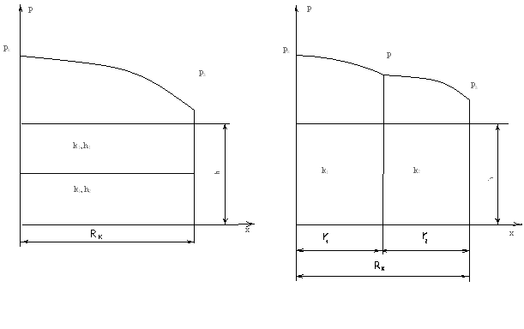

Рассмотрим особенности фильтрации в слоисто- и зонально-неоднородных круговых пластах.

а) случай слоистой неоднородности

При стационарной одномерной плоскорадиальной фильтрации несжимаемой жидкости по закону Дарси в слоисто неоднородном пласте, состоящем из 2-х пропластков с различной проницаемостью K₁ и K₂, распределение давление в каждом из пропластков носит логарифмический характер и определяется выражением
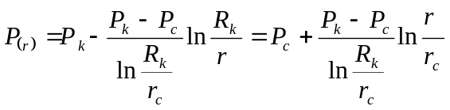
Градиенты давления в каждом пропластке равны между собой и поределяются (Па/м):
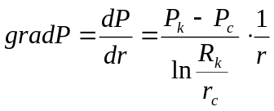
т. е. 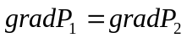.
Скорость фильтрации по пропласткам (м/с):
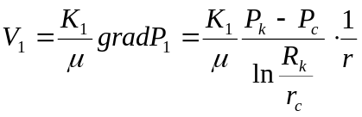
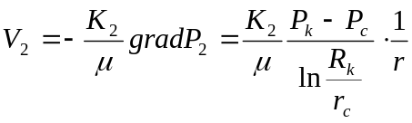
при равенстве градиентов давления в каждом пропластке следует справедливость следующего соотношения
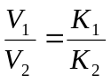
т. е. для слоисто-неоднородного пласта скорость фильтрации по пропласткам прямо пропорционально проницаемости.
Различие скорости фильтрации попропласткам крайне нежелательно. Стремятся к тому, чтобы нефть двигалась в пропластках с одинаковой скоростью. Для этого регулируют продвижение фронта нагнетания воды.
Объемный расход жидкости по пропласткам Q₁ и Q₂ и общий объемный расход круговой полосообразной залежи Q можно определить как:
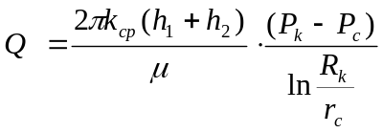
но можно и через сумму:
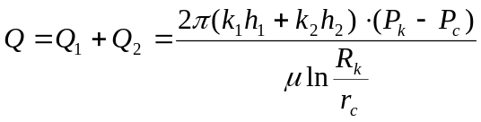,
тогда средняя проницаемость полосообразной залежи K_{ср}
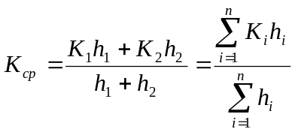.
Где n-количество пропластков;
h-толщина i-го пласта с проницаемостью к

б) случай зонально-неоднородного пласта

При стационарной одномерной плоскорадиальной фильтрации несжимаемой жидкости по закону Дарси в зонально-неоднородном пласте, состоящем из 2-х однородных зон с различной проницаемостью, распределение давления в каждом из пропластков линейное и определяется следующими выражениями
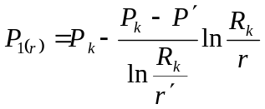, где 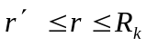
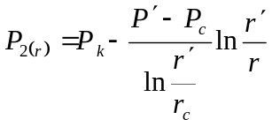 , где 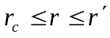
где r₁ и r₂ –радиусы 1 и 2 зоны, м.
Градиент давления в каждом пропластке подчиняется гиперболическому закону, но характер их распределения также зависит от давления 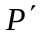 на границе этих зон (Па/м):
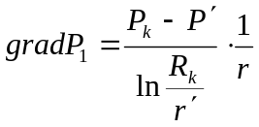 где
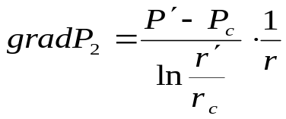. где
Скорость фильтрации по пропласткам (м/с):
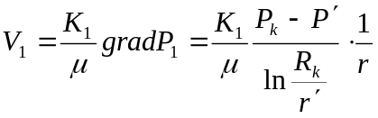
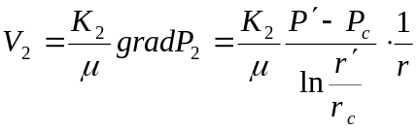.
Дебит потока в силу установившегося движения несжимаемой жидкости будет постоянен через любую цилиндрическую поверхность, соосную скважине:
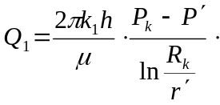.
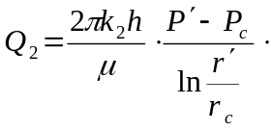.
При наличии в пласте двух кольцевых зон с различной проницаемостью давление можно найти из равенства:
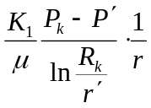=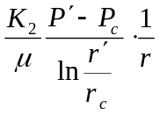

Из уравнения можно определить давление на границе двух зон
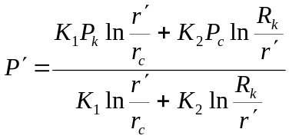.
Подставим полученное выражение для P΄ в уравнение для Q, выразив через K_{ср}, получим:
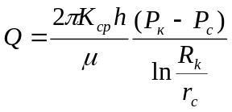
отсюда можно получить выражение для определения K_{ср}:
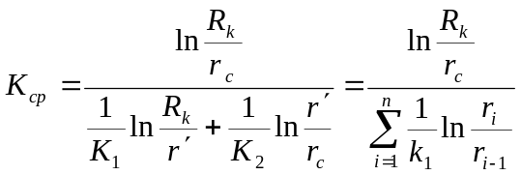

Исходные данные

Рг, МПа | Pк, МПа | Rк, м | rc, м | μ, мПа⋅с | K₁, мкм² | K₂, мкм² | h_{1, м} | h₂, м | 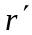, м
6,9 | 9,4 | 1200 | 0.12 | 4 | 0,9 | 1,4 | 4 | 4 | 700

Решение

а) Слоисто-неоднородный пласт

- Распределение давления по залежи:

x, м | P, Па
0,12 | 8978505
25 | 9102314
50 | 9118388
100 | 9134461
300 | 9159937
500 | 9171783
700 | 9179585
900 | 9185413
1100 | 9190066
1200 | 9192084
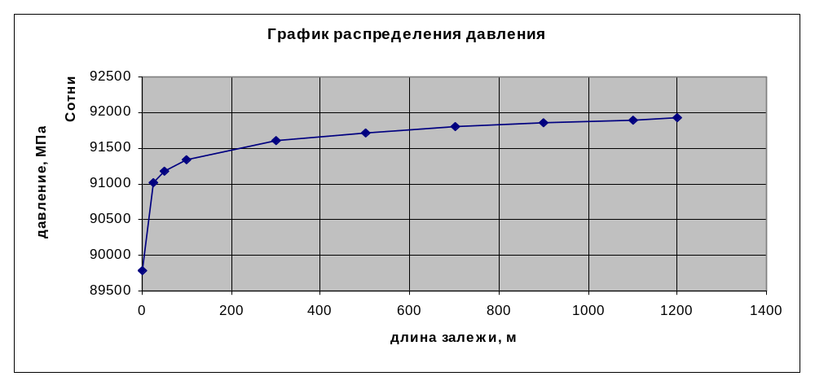

2 Градиент давления:
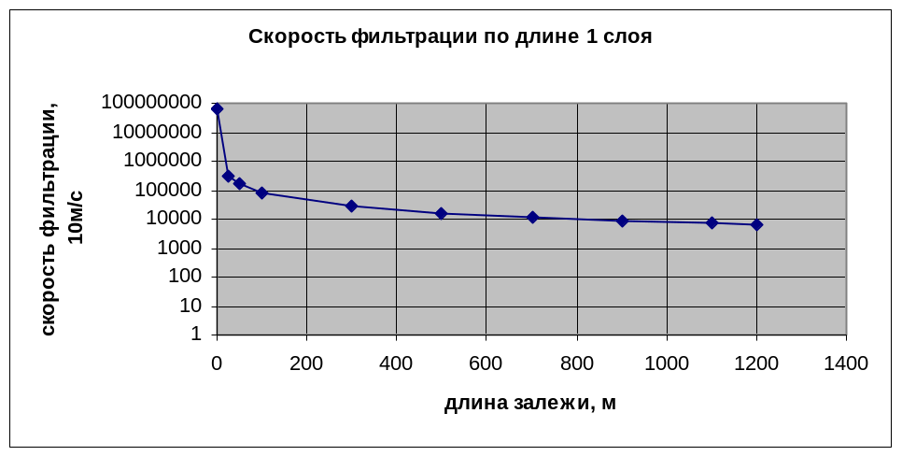

3 Скорость фильтрации:
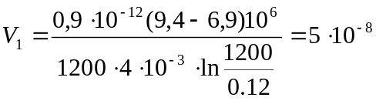 м/с
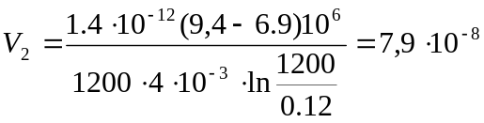 м/с
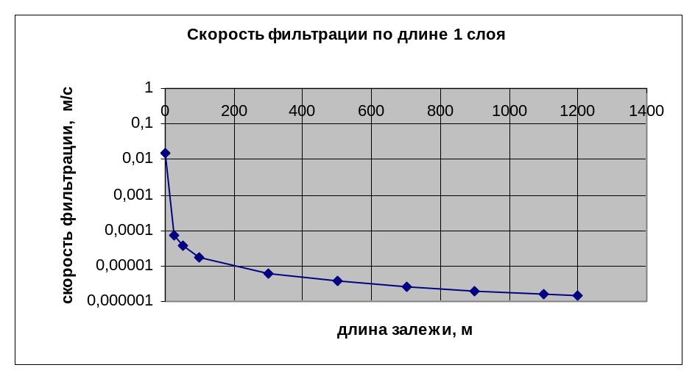
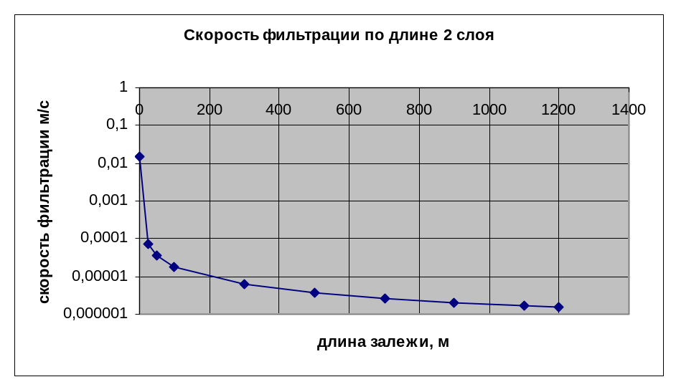

- 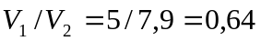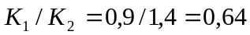
5 Объёмный расход:
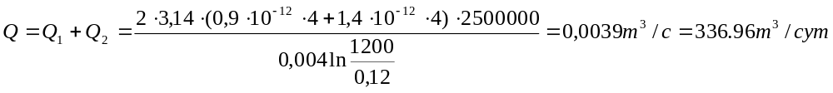,

6 Средняя проницаемость полосообразной залежи
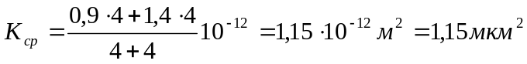.

б) Зонально-неоднородный пласт

- Распределение давления по залежи:
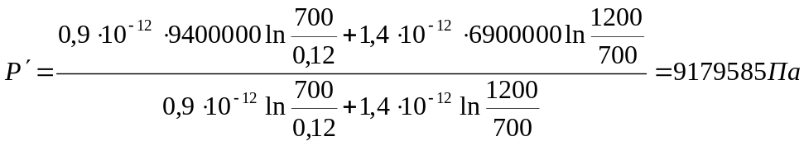.
2 , где
, где
x, м | Р, Па
0,12 | 6900000
25 | 8303591
50 | 8485811
100 | 8668030
300 | 8956841
500 | 9091131
700 | 9179585
900 | 9282356
1200 | 9400000
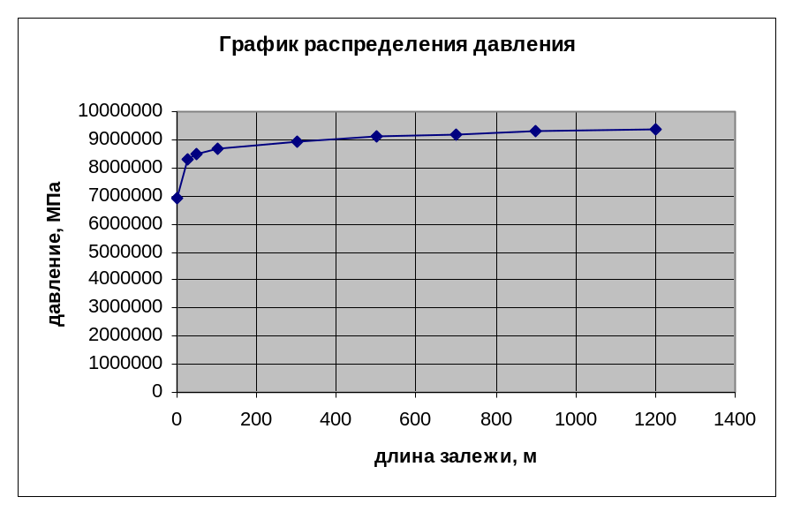

3 Градиент давления где
. где
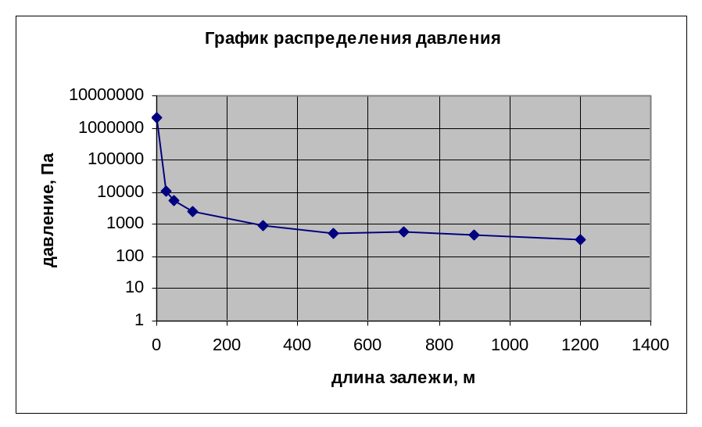
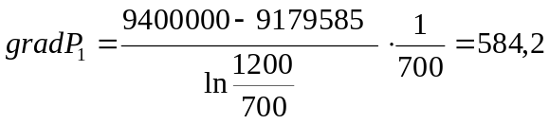
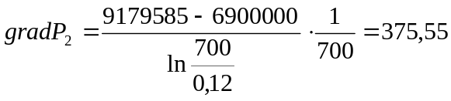.
4 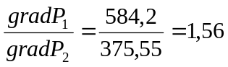 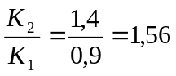
5 Скорость фильтрации: 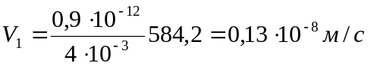
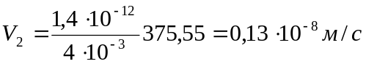
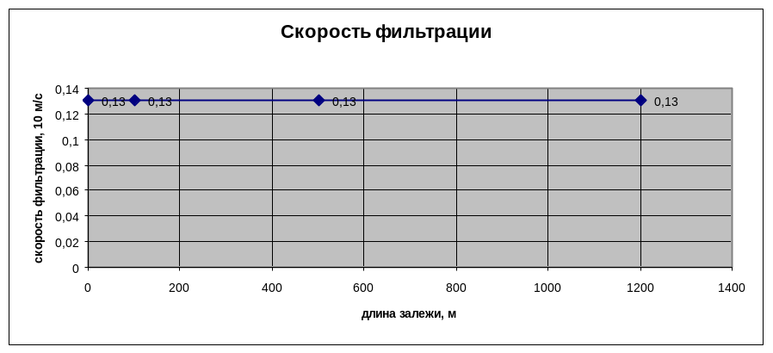

6 Средняя проницаемость пласта:
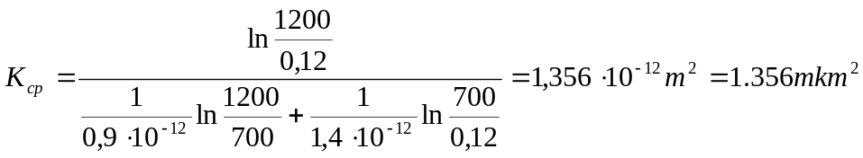
7 Объёмный расход: 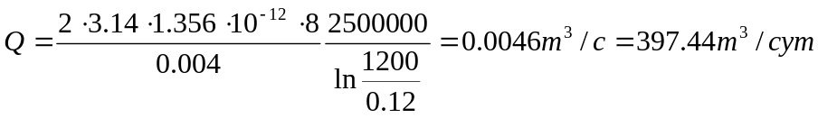

Вывод:
В этой лабораторной работе проведено исследовали плоскорадиального установившегося фильтрационного потока несжимаемой жидкости в неоднородных пластах и получили следующие результаты:

Q_{а}, м³/сут | Q_{в}, м³/сут | 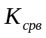, | K_{сра}, мкм² | 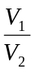 | 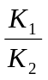 | ,  МПа
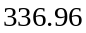 | 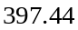 | 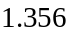 | 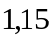 | 0,64 | 0,64 | 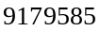

Таким образом, выполнив расчеты лабораторной работы, изучили влияния изменения проницаемости на распределения давления в слоисто- и зонально-неоднородных круговых пластах при установившейся фильтрации несжимаемой жидкости; изучили характера распределения градиента давления и скорости фильтрации по длине слоисто- и зонально-неоднородных пластов при установившейся фильтрации несжимаемой жидкости, определии среднюю проницаемость слоисто- и зонально-неоднородного пласта.

